Saturdaymorning CB
Waterland CB


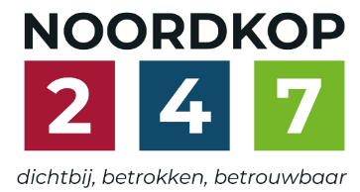
Noordkop Country & Bluegrass

Zaterdag 09:00-12:00: Saturday morning CB
www.Crossroadscountryradio.nl
luisteren kan alleen online via de website.
Herhaling: Donderdag 09:00-12:00
Zondag 19:00-20:00: Waterland CB
https://rtvpurmerend.nl
luisteren online kan via https://rtvpurmerend.nl/radio/live
Dinsdag 22:00-24:00: Noordkop CB
www.regionoordkop.nl
ether: 105.6 en 107.7 FM
luisteren online: www.noordkop247.nl/ live-radio/
Na de uitzending kan het programma worden beluisterd wanneer u maar wilt, via
http://hans.vdveen.org/muziek/
U vindt daar de uitzendingen van het laatste half jaar, waar u vrij uit kunt kiezen.
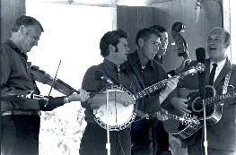

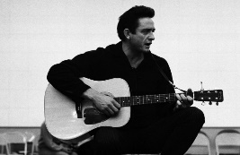
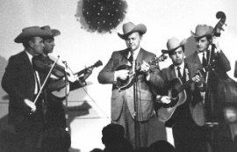
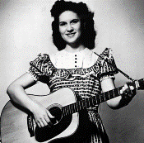
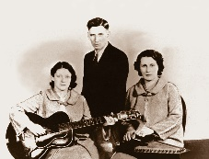
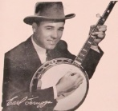
21, 22 & 24 februari 2026
Zondag 19:00-20:00 – Waterland Country & Bluegrass
Dinsdag 22:00-23:00 – Noordkop Country
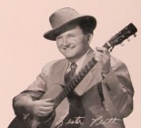
Dinsdag 23:00-24:00 – Noordkop Bluegrass
Zat
erdag 09:00-12:00 – Crossroads Radio

samenstelling, montage & presentatie
Hans van der Veen

Mag ik zelf ook eens iets over mijn programma’s zeggen? Dat van zaterdag het eerste uur vond ik niks. Genomineerden voor de CMA awards 2025. Ik neem me voor om niks meer van die awards te draaien. Ik hoop dat het recent verschenen spul vandaag beter is. Tja, je probeert eens iets, maar geef mij die ouwe rommel maar!
Wat de Country betreft, want goeie bluegrass wordt er nog steeds gemaakt. Hoe kunnen we deze muziek toch populairder krijgen in Nederland? Iedereen die het hoort, vindt het prachtig, maar organiseer je een concert, dat kost het de grootste moeite om de onkosten eruit te halen. Ach, het moet je roeping maar zijn.
Ik wens u veel luisterplezier!!

Zaterdag 21 februari
Herhaling: donderdag 26 februari
Bij CrossroadsCountryRadio.nl
Saturday morning CB
09:00-10:00: Country & Bluegrass
Recent verschenen

Anne Wilson

- C Emmylou Harris Green pastures
- BG Greensky Bluegrass Can’t stop now
- C Willie Nelson Today I started loving you again
- BG Wynn Osborne Bluegrass Playboys Special
- C Vince Gill Benny’s song
- BG AJ Lee & Blue Summit It takes one to know one
- C Tommy Talton Ramblin’ man
- BG Jackson Hollow Thank God for the radio
- C Anne Wilson Till the road runs out
- BG Wilson Banjo Co Black wedding dress
- C Jillian Jacqueline MotherDaughterSisterWife
- BG Seth Mulder Bells of every chapel
- C Billie Jo Jones End of me
- BG Alison Brown & Steve Martin
Wall guitar (since you said goodbye)
- C Jake Owen Long time lovin’ you
- BG Larry Sparks Ages and ages ago
Bonus
- C Sonny James Ages and ages ago
- BG Country Gentlemen Ages and ages ago

10:00-11:00: Bluegrass
Zaterdag (1)
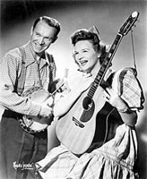
Lulu Belle & Scotty Wiseman

- Hank Locklin We’re gonna go fishin’ next Saturday night
- Mark Olson & Gary Louris Saturday Morning On Sunday Street
- High Country (Cal) Saturday matinee
- Ashleigh Caudill Saturday afternoon man
- Bill Clifton & Country Gentlemen
Saturday night
- Jimmie Skinner Another Saturday night
- Red & Murphy Ridin’ around on Saturday night
- Peter Ostroushko Saturday night guys cruising van
- Eddie Adcock Saturday night fish fry
- Lulu Belle & Scotty Saturday night supper on the table
- Old Crow Medecine Show Mississippi Saturday night
- Craig County Boys Louisiana Saturday night
- Jimmy Buchanen Carolina Saturday night
- Jim Eanes Nashville Saturday night
- Randall Hylton Coal town Saturday night
- Bill Hearne Small town Saturday nighy
- Fiddlin’ Ronnie Stewart Tulsa on a Saturday night
- Lost Patterns Saturday Night In Jail
- Sonny Miller & Happy Valley Boys
I’ll be over on Saturday night
- Larry Cordle Saturday night special
Outro/bonus
- Adrian Farmer Pig in a pen

11:00-12:00: Bluegrass
De Bluegrass hits van november 2005

Bobby MacKey

- Phil Leadbetter California cottonfields
- Doyle Lawson You gotta dig a little deeper
- Grascals Me and John and Paul
- Blue Highway Marbletown
- James King Echo mountain
- Alison Krauss Rain please go away
- Larry Sparks 1-800-do-u-care
- Chapmans Ode to the simple man
- Lonesome River Band Coming home to you
- Kenny & Amanda Smith Always never enough
- Del McCoury Band Nothin’ special
- Becky Buller Opal, Ruby & Pearl
- Kathy Kallick Band A warmer kind of blue
- Lou Reid Time
- Bobby MacKey Seven Spanish angels
- Open Road Lucky drive
- Steep Canyon Rangers One dime at a time
- Larry Rice Clouds over Carolina
- Valerie Smith In those mines
- Wayne Taylor Buffalo Shoals
- Rhonda Vincent I’ve forgotten you
- Cedar Hill Echo mountain

Zondag 22 februari, 19:00-20:00
Bij RTV Purmerend
Waterland CB
Johnson
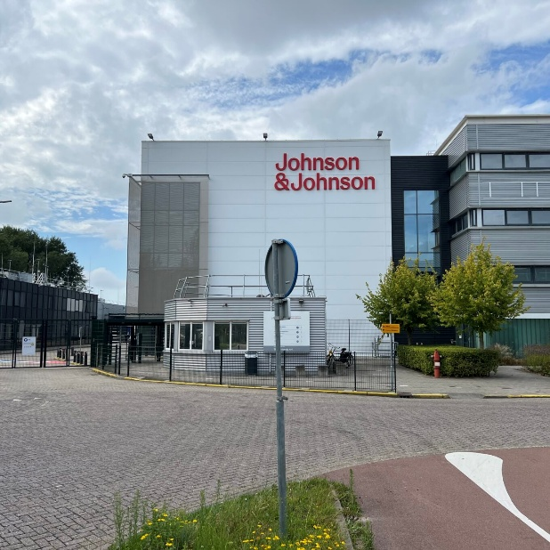

- BG Johnson Mountain Boys Maybe you will change your mind
- C Mary Ann Johnson Keep the change
- BG The Johnsons You ain’t going nowhere
- C Lois Johnson Then He Touched Me
- BG Bob Johnson Let the wheeling go
- C Mallory Johnson (Can) Where The Good Things Are
- BG David & Billie Ray Johnson
Rose Conley & Wildwood Flower (medley)
- C Hack Johnson Let me rest
- OT Earl Johnson Little grave in Arkansas
- BG Barry Waldrep & Kelli Johnson
Gonna get on board
- C BJ (BJ The DJ) Johnson The Other Side Of Me
- BG Billie Renee' Johnson Listening to the rain
- C Johnson & Finnemore Baby bird
- BG Johnson’s BG Band Cloudy in Kentucky
- C Gene Byrd & Joan Johnson - Your Cheating Mind
- BG Derek Johnson & Hardgrass - Graduation day
- C Bobby Johnson Your Stepping Stone
- BG Russell Johnson Bluegrass time
- C Bill Johnson Lonesome Daddy Blues
- BG Dixie Gentlemen Lady of spain
Bonus
- Porter Wagoner & Pam Gadd Old log cabin for sale
- Stonewall Jackson B.J. the D.J.

Dinsdag 24 februari, 22:00-23:00
Bij Noordkop 247
Noordkop Country
De singles uit 1940 en 1970 – 14
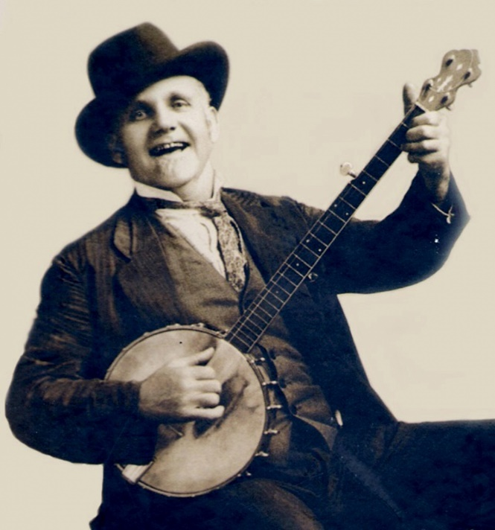
Uncle Dave Macon

1940
- Uncle Dave Macon Wait Till The Clouds Roll By
- Moon Mullican Lay me down beside my darling
- Johnny Barfield That little shirt my mother made for me
- Texas Ruby (& Zeke Clements) Pride of the prairie
- Jimmie Revard Don't waste your tears over me, little girl
1970
- Walter Brennan Time
- Shawn Phillips A christmas song
- Eddie Dean Negative Man
- Gene Pitney Street Called Hope
- Judy Stone I’m not your woman
- Lonnie Mack Fine Way To Go
- June Stearns Tying Strings
- Lorene Mann The Skip Song
- Julie Felix El condor pasa
- Leroy van Dyke Mister Professor
- Pat Boone Picking Up Pebbles
- Judy Lynn So natural is my love
- Bonnie Dobson I'm Your Woman
- Jimmy Buffett Richard Frost
- Serendipity singers The Cottonmouth River
Bonus:
- Anita Kerr Singers Coco / Money Rings Out Like Freedom

Dinsdag 24 februari, 23:00-24:00
Bij Noordkop 247
Noordkop Bluegrass
Songs written by
Randall Hylton – 1
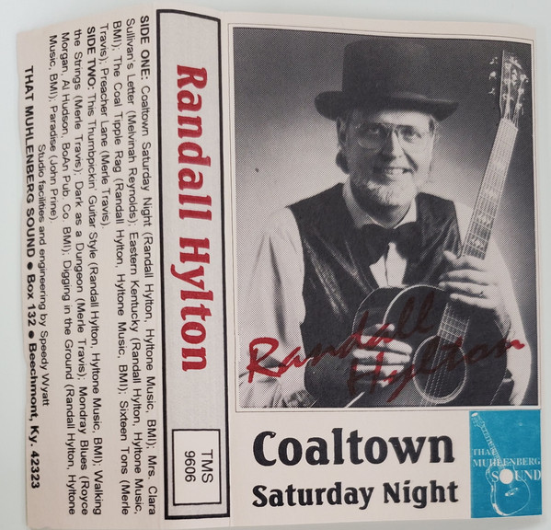

- Country Gentlemen The likes of you
- Ginny Hawker & Tracy Schwartz - 32 Acres of bottomland
- Osborne Brothers & Mac Wiseman - Mountain Fever
- Nothin’ Fancy Mountain Laurel
- Bluegrass Cardinals I've Heard the Wind Blow Before
- Virginia Squires Cold Sheets of Rain
- Randall Hylton Cannonball rag
- Flatt Lonesome Slowly Getting You out of the Way
- Doyle Lawson Once and for always
- Longview Room at the Top of the Stairs
- Marty Raybon Late Night Cry of the Whippoorwill
- Hylton & Waller Oh Anita
- Doyle Lawson My heart is yours
- Appalachian Express She wore a red dress
- Hylton & Waller Lies
- Rhonda Vincent Have I loved you too late
- The Sidemen She’s come too far
- Balsam Range Be good to my little baby girl
- Lost & Found Gonna be moving
- Larry Stephenson Only when I’m leaving

De vorige week
Wilt u luisteren naar het programma van de vorige week?
Control+klik op onderstaande links

Zaterdag 14 februari uur 1, Saturdaymorning Country: CMA awards
https://hans.vdveen.org/muziek/XYZ - CROSSROADS COUNTRY RADIO - Country/494x - Saturday morning Country - 2026-02-14 - CMA awards.mp3

Zaterdag 14 februari uur 2, Saturdaymorning Bluegrass: singles 1985-87
https://hans.vdveen.org/muziek/XYZ - CROSSROADS COUNTRY RADIO - Bluegrass/494y - Saturday morning Bluegrass - 2026-02-14 - Singles 1985-1987.mp3

Zaterdag 14 februari uur 3, Saturdaymorning Country: Top 200 nogmaals
https://hans.vdveen.org/muziek/XYZ - CROSSROADS COUNTRY RADIO - Country/494z - Saturday morning Country - 2026-02-14 - Verrassingen tussen beste songs.mp3

Zondag 15 februari, Waterland CB: Bad news
https://hans.vdveen.org/muziek/W - WATERLAND CB/494w - Waterland CB - 2025-11-02 - Bad news.mp3

Dinsdag 17 februari, Noordkop Country: Sweethearts (2)
https://hans.vdveen.org/muziek/B - NOORDKOP COUNTRY/494b - Noordkop Country - 2026-02-17 - Country sweethearts (2).mp3

dinsdag 17 februari, Noordkop Bluegrass: Red Dinges (1)
https://hans.vdveen.org/muziek/C - NOORDKOP BLUEGRASS/494c - Noordkop Bluegrass - 2026-02-17 - Red Dinges (1).mp3

